四川省计算机学会文件

川计学 [2018] 第13号
-------------------------------------------------------------------------------------------

关于召开2018年大数据、人工智能与云计算
学术研讨会的通知

学会各理事、会员、各分会、专委会及各相关单位：
大数据、人工智能、云计算、物联网等新一代信息技术蓬勃发展，以新一代信息技术应用创新为特点的教育信息化2.0时代已经开启，智慧校园时代已经到来。
我们秉承“云领时代，数据驱动未来，推动教育现代化发展”的使命，四川省计算机学会联合三盟科技股份有限公司，拟在成都举行“2018年大数据、人工智能与云计算学术研讨会”，学习交流国内外云计算、大数据、人工智能及智慧教学等方面的解决方案研究成果，分享双一流高校的案例情况，推动教育模式深度改革，助力院校实现“智慧化服务”“智能化管理”“科学化决策”“个性化教与学”“精准化就业”等信息化建设水平提高。
此次研讨的内容包含：教育大数据与人工智能应用；分布式数据共享交换平台；基于大数据技术的教学诊改，教学质量评估及学科分析；云计算，智慧教室，混合式教学及大数据实训室等方面的内容。
一、会议时间
2018年3月27日14:00-18:00
二、会议地点
成都世外桃园酒店6楼玫瑰厅
三、会议议程
时 间 | 主 题
13:30-14:00 | 嘉宾签到
14:00-14:10 | 领导致辞
14:10-14:30 | 数据智能 领军三盟——新三盟、新定位、新战略发布
大数据产品专题汇报篇
14:30-14:55 | 让每一个数据都智能  ——大数据人工智能平台V3.0报告
14:55-15:10 | 数据交换·智能微服务  ——数据交换平台
15:10-15:25 | 数据驱动，赋能教学变革新动力  ——高等职业院校内部质量保证体系诊断与改进平台
15:25-15:40 | 洞察细微 统驭全局  ——学科分析平台
15:40-15:55 | 自成长大数据实训室的诞生  ——高校大数据实训室解决方案
15:55-16:15 | 茶歇/新产品体验
数据源管道产品专题汇报篇
16:15-16:45 | 智慧教室服务与计算能力的重构  ——智能控制及数据采集产品与解决方案
16:45-17:15 | 数据你的芳华  ——混合式教学及数据采集产品与解决方案
17:15-17:45 | 极简云管理 筑基大数据  ——云管理平台及云桌面管理平台
18:00-20:30 | 晚餐/互动交流

议程以当天为准
四、参会人员
省内各高校领导，信息化相关部门主管领导、负责人、信息化专家、技术骨干，及大数据技术与应用专家、政企代表等。
会议不收取任何会务费

五、会务联系
岳佳：18408297553 邮箱：yuej@sunmnet.com
刘诗影：13094455475
张小波：18628987667 邮箱：zhangxb@sunmnet.com

六、会议回执
请与会代表于2018年3月23日前将会议回执以邮件形式发送给会务联系人。
附件一：四川省计算机学会2018年大数据、人工智能与云计算学术研讨会会议回执
附件二：世外桃源酒店地理位置图

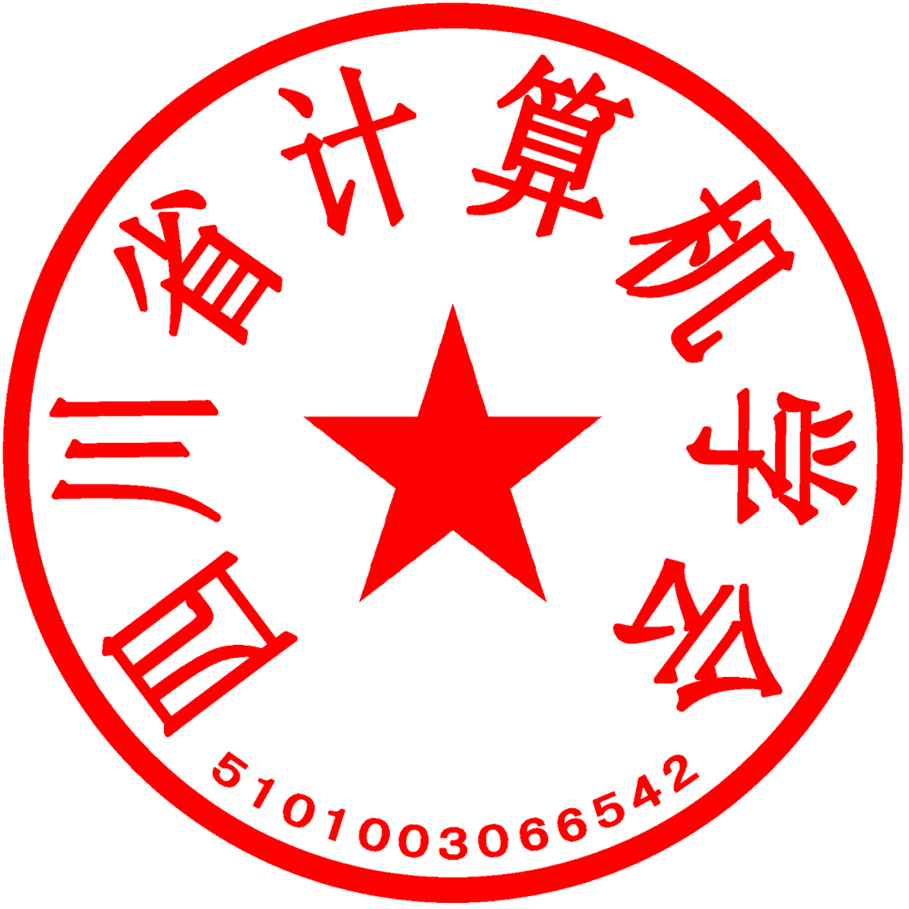

四川省计算机学会

2018年3月12日

主题词：大数据 人工智能 研讨会 通知
四川省计算机学会秘书处 2018年3月12日印发
附件一：
四川省计算机学会2018年大数据、人工智能与云计算
学术研讨会会议回执
单位名称
单位地址 |  |  |  |  | 邮 编
出席代表 | 姓 名 | 部 门 | 职 务 | 手 机 | 电子邮箱
是否住宿 | □单间 □两人间 □无须住宿
特殊需求
特别提示 | 请务必在2018年 3月23日之前提交回执，以便我们为您提供更好的服务。
会务联系：
岳佳：18408297553 邮箱：yuej@sunmnet.com
刘诗影：13094455475
张小波：18628987667 邮箱：zhangxb@ sunmnet.com

附件二：

